モンゴル国ツァータン族（トナカイとシャーマン）に関わる実践的観光調査紀行
帝京平成大学観光経営学科教授・観光学博士 寺前秀一
モンゴル国最北部に、「モンゴルのスイス」と呼ばれているフブスグル地域（同国最大のフブスグル湖、Darhadyn湿地帯、タイガ地域）があり、トナカイを放牧し、シャーマンが機能しているツァータン族も居住している地域である。観光地としての将来性と環境保全に興味が持たれているが、持続可能な生態系保全は地元遊牧民との共生なしには考えられない。社会主義時代のネグデル（協同組合）解体が遊牧民生活に大きな影響を与え生態系破壊に繋がっているといわれ、現在の羊の値段を見るとモンゴル国の中で最安値グループに属する地域である。首都ウランバートルまでの物流コストが、資本主義化により生産者負担になったからである。そのようなおり、実践的観光研究者としてNPO法人モンゴル環境情報センターが実施している調査に参加する機会（2015年8月17日~31日）を得たので報告する。

１ これまでの事業の概要
まずフブスグル地域の位置的関係を下記に示す。ムルンの上にあるのがフブスグル湖であり、訪問したシャーマン居住地はその左に位置する。
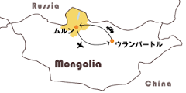
モンゴル環境情報センターは、地球環境基金の助成を得てフブスグル地域におけるエコツーリズムの確立に関する調査を継続して実施してきている。エコツーリズム協議会を組織し、ツァーガイドの養成、観光産業の育成について協議を行っている。ツァーガイドブックを教本にした研修会には特筆するものがある。また、環境保全啓発活動として、最新のリモートセンシングによってツァー地点を選定、写真集を作成し、地元児童生徒、運転手、観光関係機関等に配布した。その際、モンゴル教育大学観光学科の学生が指導を行った。更には、文化的遺産発掘のためにツァガンノール地区に居住するツァータン族とロシア・トゥバ地区のツァータン族の比較研究を始めている。ロシア・ブリヤード大学ドルチェウ教授と共同研究である。ツァータン族のルーツの解明やシャーマニズムの文化的遺産が新たに発掘されることが期待されている。
２ エコツーリズム、エスニックツーリズムの課題
まず、モンゴルのツァータン族に関する観光を総括すると、私にはエコツーリズム成立以前の段階であると思われた。ツァータン族の暮し向きが良くなれば、住民の手により環境や文化は変化するし、すでに変化している（先進国の者には破壊と映るであろう）。社会主義時代から少数民族への学校教育は進んでおり、今回訪問したシャーマンの二人娘は下山して高等教育を受けていた。外の世界の情報は衛星放送等を通じて入ってきている。
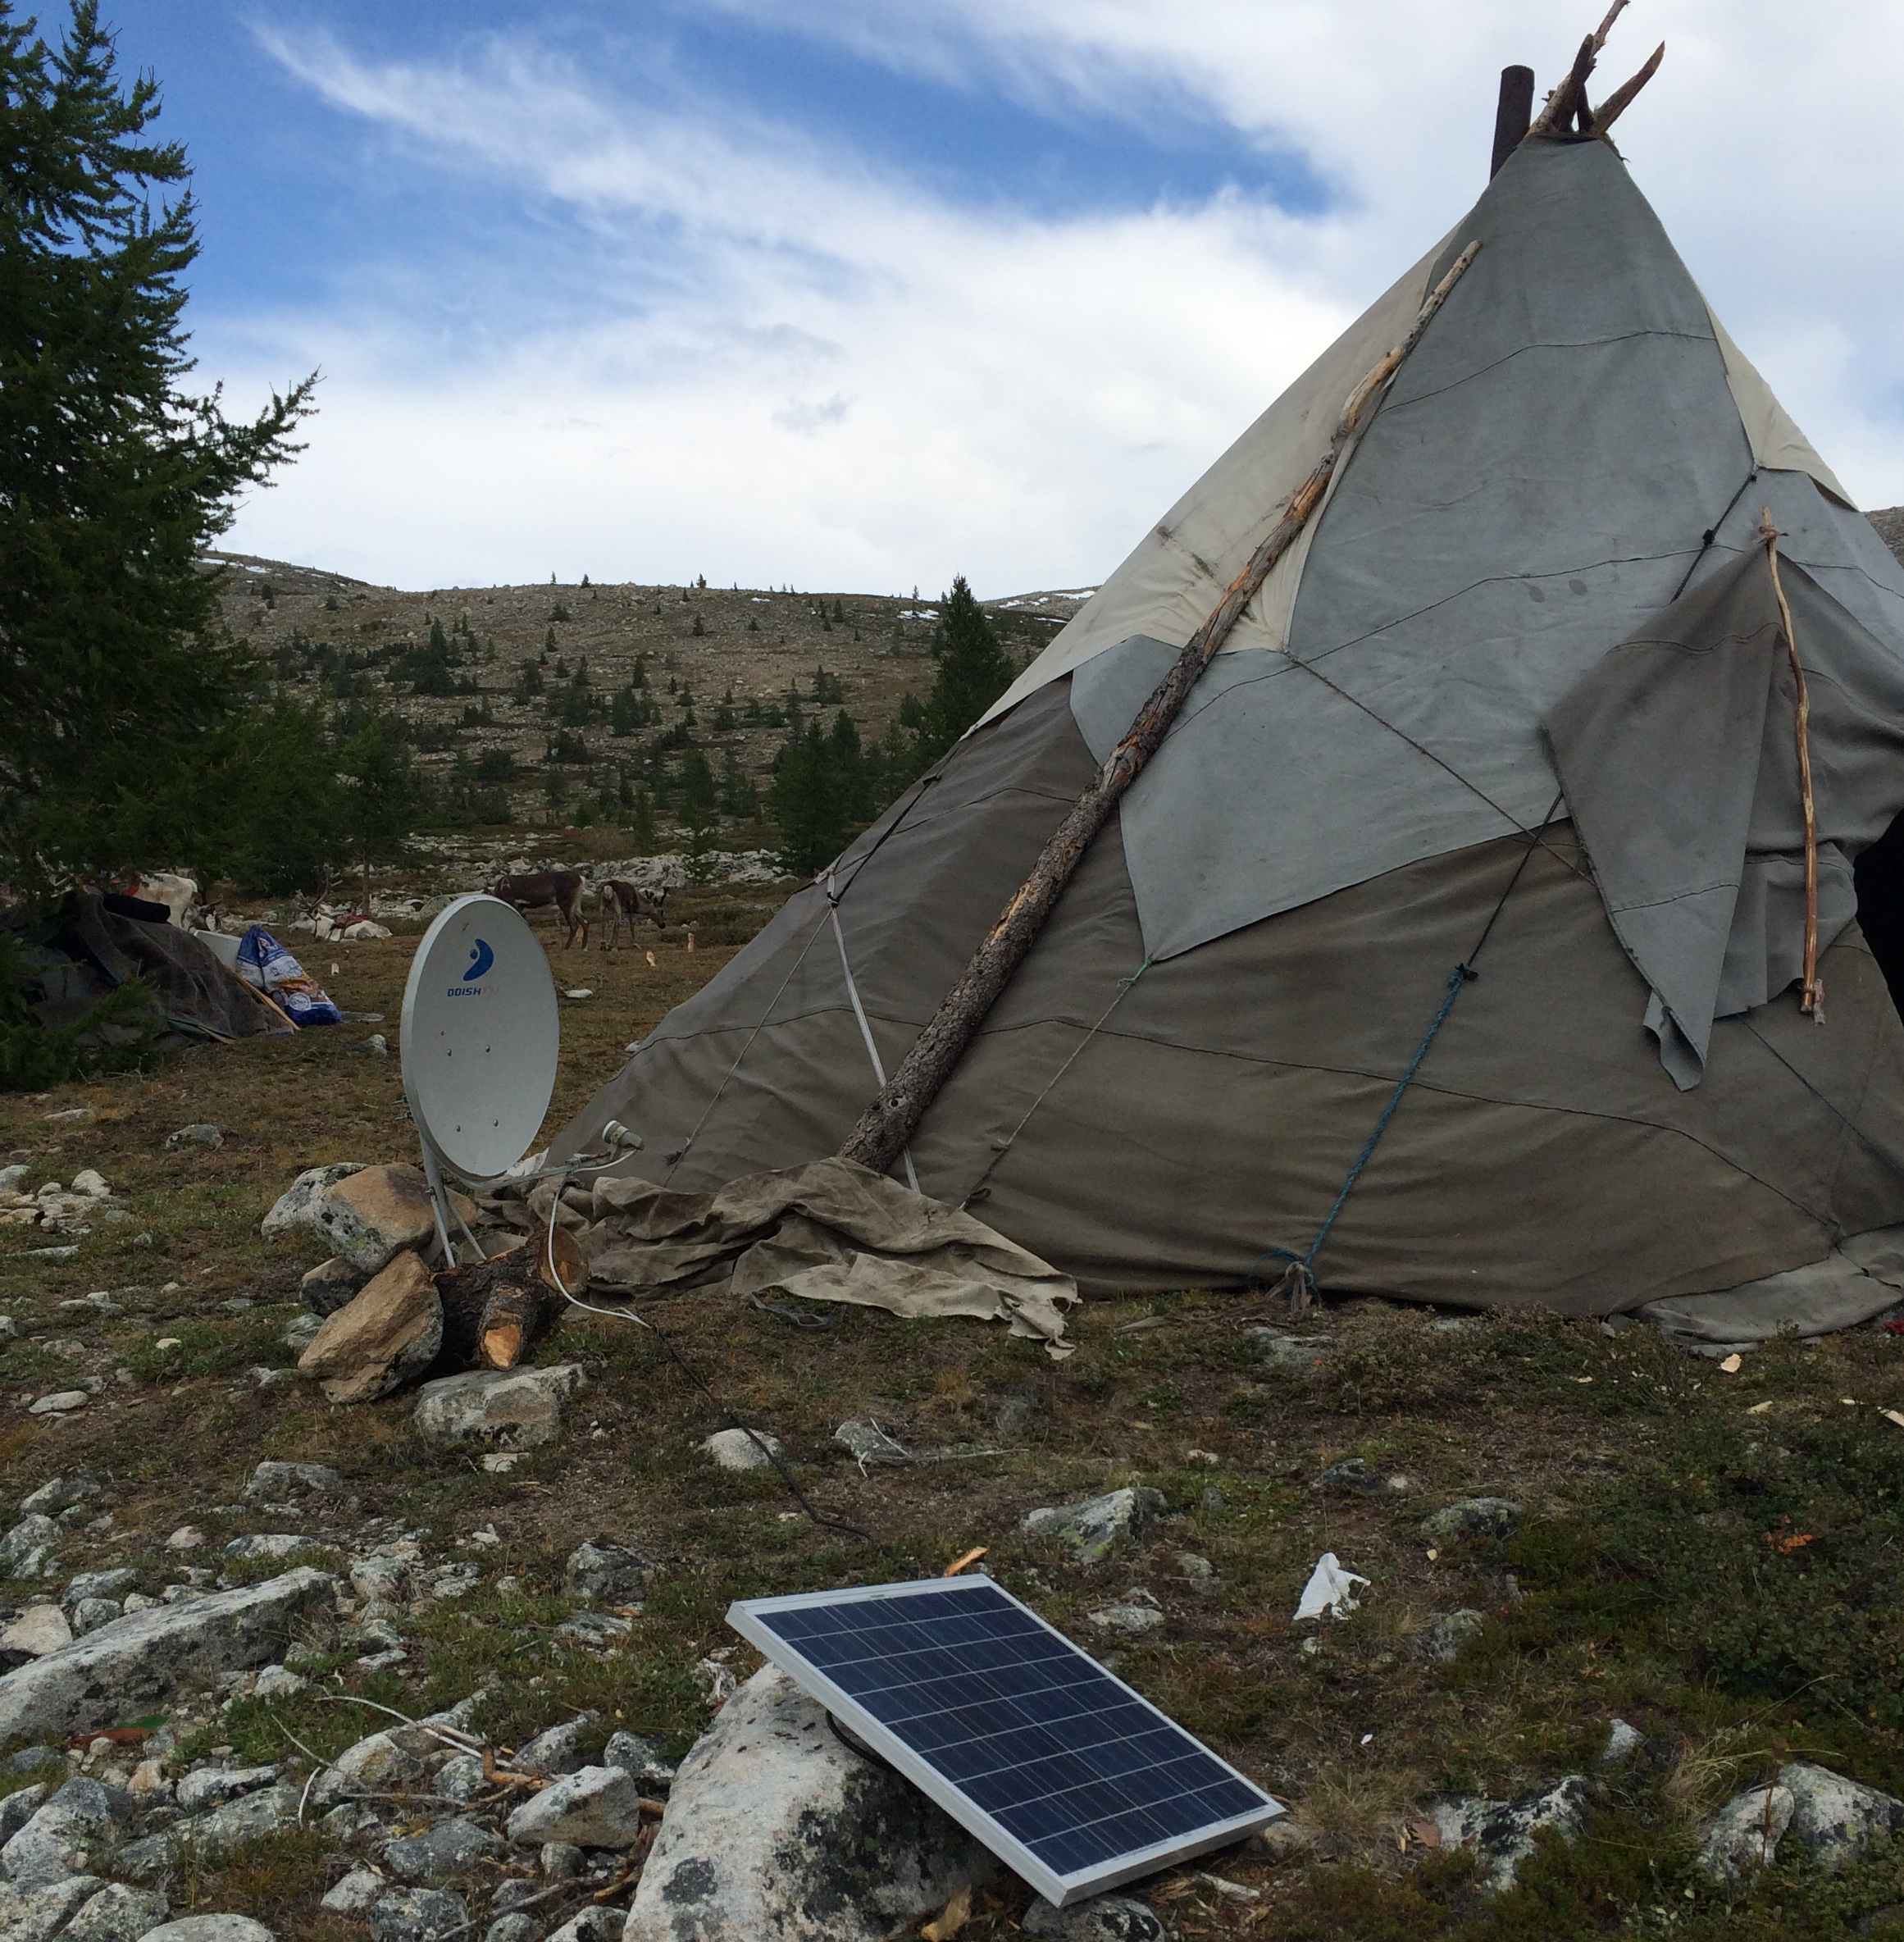
しかし、観光で自然環境が影響を受けると言う段階からは程遠い段階である。今回の旅で受けた印象は、ツァータン族を訪れるtravelerやtouristは、むしろ礼儀正しく遠慮がちであった（紀行文学研究者が言うところの19世紀のtravelerとtouristの違いは、前者が能動的であるのに対して、後者は受動的であるとする）。この地まで訪れる者は先進国の環境意識の高い者であるからである。今回も、アジア人touristは我々だけであり、他はアメリカ人、オランダ人、イタリア人等の旅慣れた人たちであった。しかしながら確実にツァータン族に文化的影響をもたらしていることには間違いがない。残念ながらエスニックツーリズムを叫ぶ欺瞞性もそこにある。
３ ツァータン・トナカイ紀行
（8月19日）日本人調査団五人に加え、モンゴル教育大学観光学科准教授のハダ博士と通訳の合計七人は、国内線でフブスグル県庁所在都市のムルンに到着。アンケート調査等を手伝ってくれるモンゴル教育大学観光学科の学生達は、悪路に強いロシア製のジープで移動。舗装道路がウランバートルからムルンまで開通しているとはいえ休憩等を含め十七時間の長旅であるから大変であったろう。モンゴル軍国境警備隊が発行する国境地帯入域許可書をえるため待機させられた。ロシアと中国に挟まれた緊張感のある歴史を感じさせられた。
朝の準備で最も重要なのはトイレ。どこの家でも広い敷地内に掘建小屋のトイレがある。昔の日本の農家の場合、人肥は肥料だった。こちらは事情がことなるのか、深くほりこんであり、汲取口がない。事前にウェットティッシュを準備するようにいわれた理由が良く理解できた。travelerであれば、慣れれば、日本人女子学生でも大丈夫と聞いたが、touristには無理であろう。キチンとしたトイレネットワークを準備して旅行商品を提供しないと受け入れられないであろう。
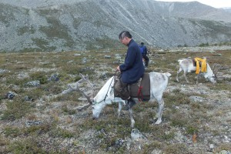
（へっぴり腰で怖々トナカイにまたがる筆者）
いよいよトナカイに乗ることとなった。一頭七十キロくらいは大丈夫とのことで、私もかろうじてセーフ。しかし足場の悪い山道を登ってゆくものだから、トナカイの息遣いが蒸気機関車の蒸気を排出する音のように聞こえ、罪悪感に苛まれそうになった。途中でトナカイが草を食べたり水を飲んだりして、前に進もうとしないことが何度も発生。チュウかチョウか聞き取れないツァータン語で進めと指示し、お尻をたたくのだが、効果なし。初心者グループは数珠繋ぎになってガイドに先導されることになってしまった。休憩をはさみ約六時間でゲルに到着。
（8月20日）朝日が山裾から昇る。10時頃であろう。標準時間は最近日本と同じになった。サマータイムを標準にしたためである。東経100度付近であるから2時間程度早い。それに山岳地帯であることを加味すればそんなものだという気がした。
ゲルの前の広場でドローンをあげる。ツァータン族の子供が寄ってくる。ソーラーパネルで電力を起こし、テレビや携帯で情報を入手している子供でも、ドローンは珍しいのだろう。夏休み中のツァータンの子どもたちが、ハダ博士に英語を習っていた。
（8月21日）４時間程度で山越えをしてシャーマンの居住地に到着。Чулууний зоригооさん夫婦からスーティチャを振舞われ、懇談した。今は森林監督員をしているとのこと。社会主義時代奥さんは看護婦をしていたようだ。民主化後トナカイ38頭が分配され、今の生活を続けているという。娘二人とも山を降りて暮らしている。一人は少数民族政策により大学に進学している。シャーマンの奥さんには持病があるらしく、調査団の鍼灸の専門家に何やら相談。このあたりは、霊の限界もご存知のようで現実的である。霊にのみ頼るのは、科学と呪術と宗教が未分離の鎌倉時代のことであろう。ツアータン族は全部で５百人くらいだそうだ。家族は50～60家族。シャーマンになったきっかけは、死にかけていた2歳のとき、シャーマンに才能を見つけてもらったことであり、13歳の時魂が入ろうとして苦しかったことがあったそうだ。25歳から47歳の今まで継続して活動している。最初は家族を見ていたが32歳から他人も見るようになった。13代目である。アータン族のシャーマンはそのほか2、3人いるが、儀式の仕方はいっしょである。料金は人による。天の魂が料金を言ってくる。持っていない人は家畜を出す。霊にお礼をしないとシャーマンの家族に害があるそうだ。懇談のおわりかけのころ、シャーマンの儀式をお願いする段階で、謝礼額に行き違いがありこのまま帰るかという雰囲気になったが、結局元の条件（２０万ツグル）でお願いすることになった。シャーマン夫婦も心なしかほっとしたようだった。
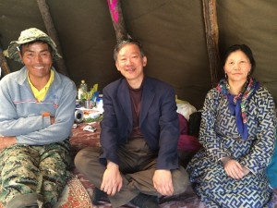
午後十時すぎからシャーマンのゲルに行った。いよいよ儀式が始まる。儀式の写真は使用してかまわないが、ネットは遠慮してほしいという要望であった。沢山の人が来るようになっては困るということであったが、よく理解できなかった。儀式用の太鼓は湿気をおびていたようで音が悪く、火であぶり乾燥することとなった。枯れた松葉の煙で、すべての衣装、道具をきよめていた。ガイドの二人は補助役の経験が豊富なようで、てなれたものだった。
準備段階で、お供えの酒、たばこを出すようにいわれたが、聞いていないので、ないものはない。しばらく我慢比べの沈黙が続くが、最後にシャーマンがゲルの外に出た。しばらくして、開封されたアルヒーのボトルをもって帰ってきた。ようやく儀式が始まる。シャーマンは太鼓を叩き、背中につけた鳥の羽をイメージした白い布切れを左右上下に振り回す。だんだんと陶酔状態になり、太鼓で口元を隠しながら、何やら言葉を発し始める。祈祷をお願いした我々一行七人が一人ずつ呼ばれて御告げをきく。聞く前に、ツァータン語で何やらを唱えさせられ、木製の道具を床に転がさせられた。御告げは奥さんから、通訳のメグさんに伝えられ、日本語で伝えられた。シャーマンから奥さんには直接霊の声が伝えられるとのことで、奥さんも霊の言葉がわかることになっていた。私の場合は「貴方の考えていることはすべてうまくゆく」という有難い御告げであった。頭のいい奥さんだと思った。儀式は準備も含め一時間半くらいか。長いお経や祝詞を読み上げる僧侶や神主さん同様、重労働である。
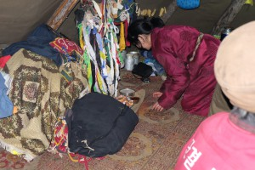
（8月22日）トナカイの肉にトライすることとなった。一頭を五人で割り勘すると一人当たり五千円で購入。若い雄が食用になる。メスはミルク採集と出産に必要。成人のオスは運搬用である。
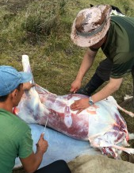
ツァータンとはモンゴル語でトナカイを飼う人という意味。ロシア連邦トゥバ共和国のトゥバ語を母語としていてトゥバ族と同一系統。スターリン時代は日本との関係が疑われて多くの人が粛清の犠牲になっている。ツァータン語でどう呼ぶのかは聞き逃してしまったが、時代が進めばモンゴル語で民族を表現されるのはおかしいと言い出すであろう。
昔はトナカイに乗り森の中を移動しながらの採取狩猟生活であったが、20世紀半ばには、トナカイのミルクで作った乳製品で生活し、冬はわずかであるがトナカイの肉を食するように変化した。存外新しい観光資源なのである。というより、和食もそうだが、観光資源は現代の延長にあり、新しいものが多いのである。近年フブスグル湖西岸に「偽ツァータン」が存在して観光客とトラブルが発生しているという。
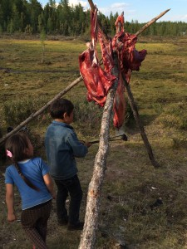
子供たちがハエが卵を産まないよう肉を馬の糞でいぶすお手伝いをしていた。マグロの解体と同じで、あますところなく食用にする。兜煮や眼球を重宝するところも同じであった。
（8月24日）ツァガンノール在住の御爺さんのシャーマンの家に帰宅後、ハダ先生の教え子である地元教師が訪ねてきた。エコ教育に熱心な先生だが、歯が痛くて調子がわるいようだ。日本人が持参した抗生物質を与えると、翌日いたみがおさまったようで、やはり、科学と呪術は分離している。急遽、お爺さんのシャーマンに御告げを聞くことになった。お爺さんは現在70代。30代後半にシャーマン（ブー）になった。母親がシャーマン（オドガン）であったそうだ。
シャーマンの儀式は枯れ松葉の煙で燻して鏡と口琴を道具によりなされた。ツァータン族のシャーマンとは異なり、ダイレクトに通訳に御告げがつたえられた。頼まれた依頼は日本在住のモンゴル人母親からのもの。子供が重い病に罹って入るとのこと。シャーマンは、その子はお腹、手足、頭（要するにすべての部位）に問題があるのだという。子供には数代前の母親から母親へとお腹の中にいるときから悪魔がのりうつっており、悪魔祓いが必要とお告げがあった。その霊のお告げでは「 ラマ教に全てを頼りなさい」という。「シャーマンにはわからないから、ラマ教の力のある人の力に頼りなさい」という形でなされた。ウランバートルにはラマ教の偉い人はたくさんいるという。祭壇にはシャーマンの道具とラマ教の道具が飾られていた。前者は母親から、後者は父親からうけついだそうだ。まさにラマ教・シャーマンの習合である。お告げでキリスト教に頼りなさいということがあるかという質問には肯定的であったが、前例があるかという質問には答えがなかった。お礼は日本の感覚で言うと一万円位の１０万ツグルだが、感覚的には１０万円位の価値があるのだろう。
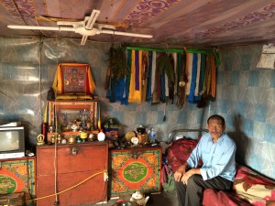
４ まとめ ~根本は物流改善~
ツァータン族の観光ビジネスにつき、まずは道路を最低限整備しないと物流が確保できず、観光客にとっての満足の行く人流サービスも確保できないのだろうと感じた。先進国のtouristのみならずtravelerであっても、航空機、自動車を利用してアクセスする以上、自然体験は所詮一時的であり、虚構性がつよい。観光がツァータン族の生活水準向上のための産業とするなら、touristの満足感を満たすためにも、道路整備は優先度の最も高いものである。電気、上下水道等のライフラインの整備はそのあと自然についてくるはずである。そうすればモンゴルのスイスになれるであろう。

